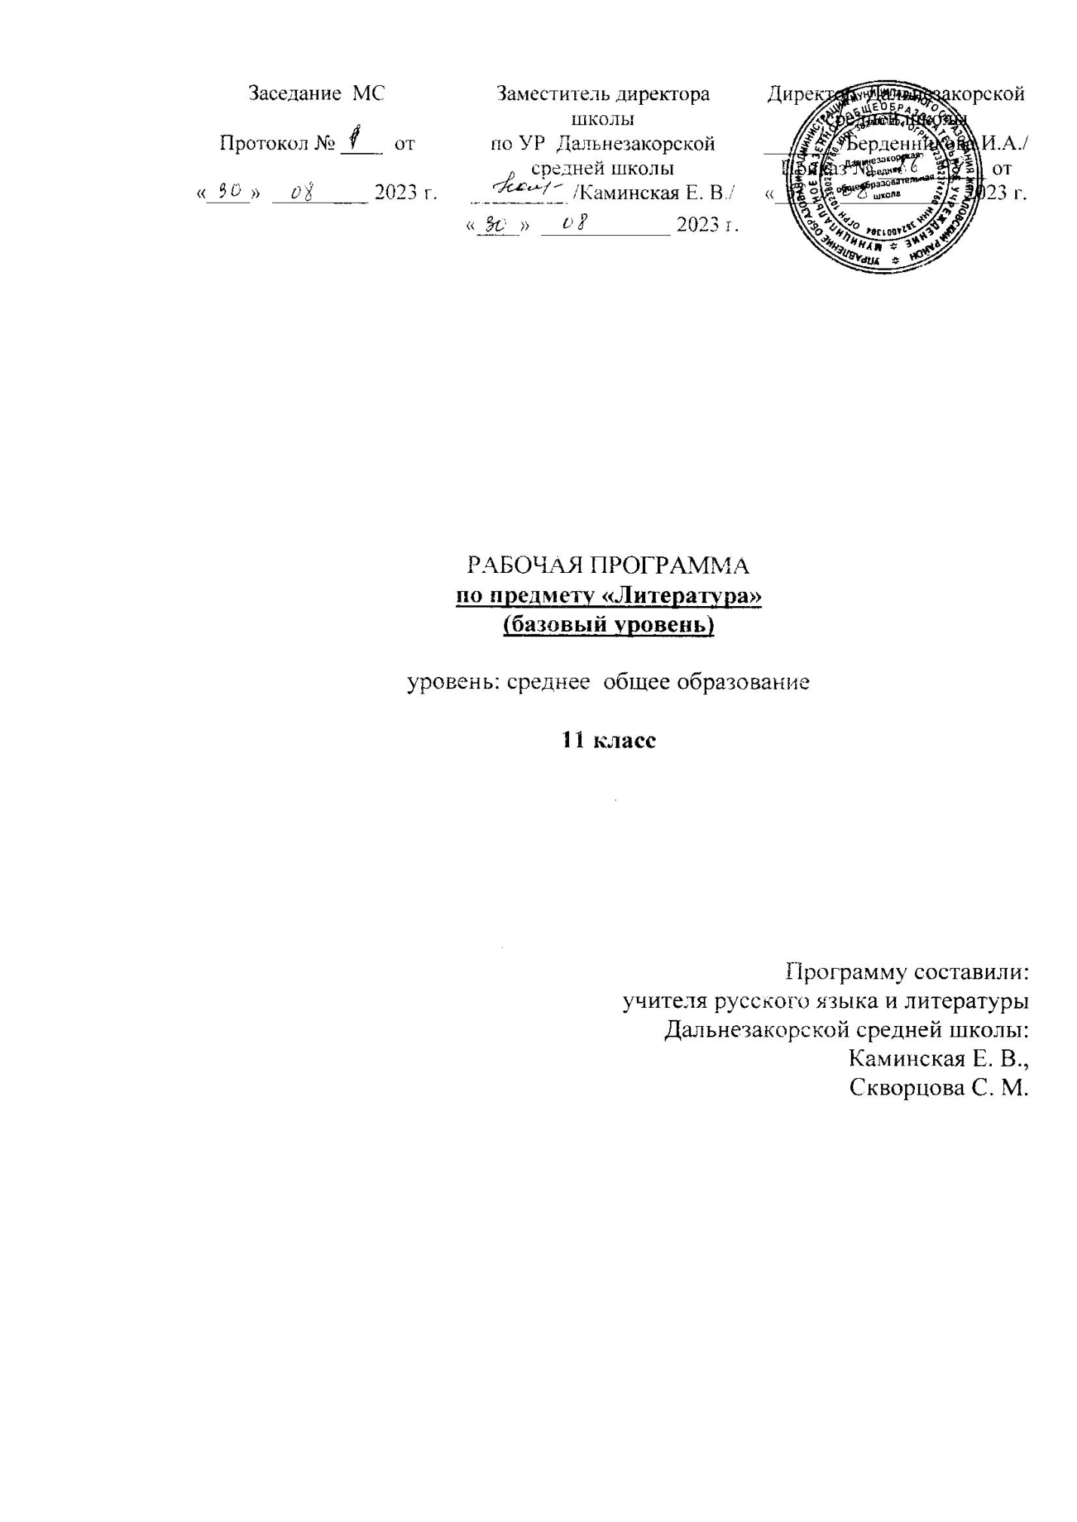

Рабочая программа в 11 классе по предмету «Литература» составлена на основе требований к результатам освоения основной образовательной программы среднего общего образования Дальнезакорской средней школы.
Общее число учебных часов за 1 год обучения составляет 102часа (три часа в неделю)

ПЛАНИРУЕМЫЕ РЕЗУЛЬТАТЫ ОСВОЕНИЯ ПРЕДМЕТА «Литература»
Личностные результаты:
Обучающийся получит возможность для формирования следующих личностных УУД:
- приобщение к духовно-нравственным ценностям русской литературы и культуры;
- формулирование собственного отношения к произведениям русской литературы, их оценка;
- собственная интерпретация (в отдельных случаях) изученных литературных произведений;
- понимание авторской позиции и свое отношение к ней;
- представления о многообразии окружающего мира, некоторых духовных традициях русского народа;
- представления об этических чувствах (доброжелательности, сочувствия, сопереживания, отзывчивости, любви ко всему живому на Земле и др.);
- мотивов к творческой проектной деятельности.
Метапредметные результаты:
Обучающийся получит возможность для формирования регулятивных УУД:
• поиск и выделение значимых функциональных связей и отношений между частями целого, выделение характерных причинно-следственных связей;
• сравнение, сопоставление, классификация;
• самостоятельное выполнение различных творческих работ;
• способность устно и письменно передавать содержание текста в сжатом или развернутом виде;
• осознанное беглое чтение, проведение информационно-смыслового анализа текста, использование различных видов чтения (ознакомительное, просмотровое, поисковое и др.);
• владение монологической и диалогической речью, умение перефразировать мысль, выбор и использование выразительных средств языка и знаковых систем (текст, таблица, схема, аудиовизуальный ряд и др.) в соответствии с коммуникативной задачей;
• составление плана, тезисов, конспекта;
• подбор аргументов, формулирование выводов, отражение в устной или письменной форме результатов своей деятельности;
• использование для решения познавательных и коммуникативных задач различных источников информации, включая энциклопедии, словари, Интернет-ресурсы и др. базы данных;
• самостоятельная организация учебной деятельности, владение навыками контроля и оценки своей деятельности, осознанное определение сферы своих интересов и возможностей.

Обучающийся получит возможность для формирования познавательных УУД:
- понимание ключевых проблем изученных произведений русского фольклора и фольклора других народов, древнерусской литературы, литературы XVIII в., русских писателей XIX—XX вв., литературы народов России и зарубежной литературы;
- понимание связи литературных произведений с эпохой их написания, выявление заложенных в них вневременных, непреходящих нравственных ценностей и их современного звучания;
- овладение навыками анализа литературного произведения: определять его принадлежность к одному из литературных родов и жанров; понимать и формулировать тему, идею, нравственный пафос литературного произведения, характеризовать его героев, сопоставлять героев одного или нескольких произведений;
- определение в произведении элементов сюжета, композиции, изобразительно-выразительных средств языка;
- владение элементарной литературоведческой терминологией при анализе литературного произведения;

Обучающийся получит возможность для формирования следующих коммуникативных УУД:
• восприятие на слух литературных произведений разных жанров, осмысленное чтение и адекватное восприятие;
- умение пересказывать прозаические произведения или их отрывки с использованием образных средств русского языка и цитат из текста;
- отвечать на вопросы по прослушанному или прочитанному тексту; создавать устные монологические высказывания разного типа; уметь вести диалог;
- написание изложений и сочинений на темы, связанные с тематикой, проблематикой изученных произведений, классные и домашние творческие работы.
Предметные результаты:
Общие предметные результаты освоения программы:
1. Осознанное, творческое чтение художественных произведений разных жанров.
2. Выразительное чтение.
3. Различные виды пересказа.
4. Заучивание наизусть стихотворных текстов.
5. Определение принадлежности литературного (фольклорного) текста к тому или иному роду, жанру.
6. Анализ текста, выявляющий авторский замысел и различные средства его воплощения; определение мотивов поступков героев и сущности конфликта.
7. Выявление языковых средств художественной образности и определение их роли в раскрытии идейно-тематического содержания произведения.
8. Участие в дискуссии, утверждение и доказательство своей точки зрения с учетом мнения оппонента.
9. Подготовка рефератов, докладов; написание сочинений на основе и по мотивам литературных произведений.

Предметные результаты освоения основных содержательных линий программы
В результате изучения литературы ученик должен
знать /понимать:
• образную природу словесного искусства;
• содержание изученных литературных произведений;
• основные факты жизни и творчества писателей-классиков Х1Х-ХХ вв., этапы их творческой эволюции;
• историко-культурный контекст и творческую историю изучаемых произведений;
• основные закономерности историко-литературного процесса; сведения об отдельных периодах его развития; черты литературных направлений и течений;
• основные теоретико-литературные понятия;
уметь:
• воспроизводить содержание литературного произведения;
• анализировать и интерпретировать литературное произведение, используя сведения по истории и теории литературы (художественная структура, тематика, проблематика, нравственный пафос, система образов, особенности композиции, художественного времени и пространства, изобразительно-выразительные средства языка, художественная деталь);
• анализировать эпизод (сцену) изученного произведения, объяснять его связь с проблематикой произведения;
• соотносить художественную литературу с фактами общественной жизни и культуры;
• раскрывать роль литературы в духовном и культурном развитии общества;
• раскрывать конкретно-историческое и общечеловеческое содержание изученных литературных произведений;
• связывать литературную классику со временем написания, с современностью и с традицией;
• выявлять «сквозные темы» и ключевые проблемы русской литературы;
• соотносить изучаемое произведение с литературным направлением эпохи; выделять черты литературных направлений и течений при анализе произведения;
• определять жанрово-родовую специфику литературного произведения;
• сопоставлять литературные произведения, а также их различные художественные, критические и научные интерпретации;
• выявлять авторскую позицию, характеризовать особенности стиля писателя;
• выразительно читать изученные произведения (или фрагменты), соблюдая нормы литературного произношения;
• аргументированно формулировать свое отношение к прочитанному произведению;
• составлять планы и тезисы статей на литературные темы;
• писать рецензии на прочитанные произведения и сочинения различных жанров на литературные темы;
• использовать приобретенные знания и умения в практической деятельности и повседневной жизни.
СОДЕРЖАНИЕ УЧЕБНОГО ПРЕДМЕТА «Литература»
(базовый уровень)
11 КЛАСС
РАЗДЕЛ 1. Введение
История 20 века и судьбы искусства. Литературный процесс 20 века.
Русская литература в контексте мировой художественной культуры XX столетия. Литература и глобальные исторические потрясения в судьбе России в XX веке. Три основных направления, в русле которых протекало развитие русской литературы: русская советская литература; литература, официально не признанная властью; литература Русского зарубежья. Различное и общее: что противопоставляло и что объединяло разные потоки русской литературы. Основные темы и проблемы. Проблема нравственного выбора человека и проблема ответственности. Тема исторической памяти, национального самосознания. Поиск нравственного и эстетического идеалов.

Раздел 2. Зарубежная литература первой половины XX века
Основные направления европейской литературы первой пол. 20 века Дж. Лондон.
«Любовь к жизни». Б. Шоу «Пигмалион», Г. Аполлинер «Мост Мирабо»

Раздел 3. Художественный мир русской прозы и драматургии рубежа XIX – XX
веков.

Россия рубежа XIX – XX веков. Литература рубежа XIX – XX веков. Реализм.
И.А. Бунин. Художественный мир, поэтический дар Бунина.
Кризис цивилизации в рассказе Бунина «Господин из Сан-Франциско»
Рассказы Бунина о любви. Сборник «Темные аллеи»
А. И. Куприн. Этапы жизни и творчества.
Талант любви в рассказе И.А. Куприна «Гранатовый браслет».
В.Г. Короленко Гуманистический пафос рассказов.
А.М. Горький. Очерк жизни и творчества. Романтизм Горького.
Горький – драматург. Идейно-художественное своеобразие пьесы «На дне».
«На дне» - социально-философская драма. Характеристика героев. Спор о правде и мечте в пьесе.
М.Горький – публицист.

Раздел 4. Художественный мир русской поэзии конца XIX – начала XX века

Русская поэзия «Серебряного века».
Символизм как литературное течение начала века.
В.Я. Брюсов как теоретик символизма.
«Поэзия как волшебство» в творчестве К.Д, Бальмонта.
Путешествие за «золотым руном» Андрея Белого.
А. Блок. Личность и творчество. Романтический мир раннего Блока
Стихотворение А. Блока «Незнакомка». «Это все о России» А. Блок Поэма
«Двенадцать». Философская проблематика и своеобразие поэтики.
Акмеизм как литературное течение. Истоки акмеизма
Мир образов Н. Гумилева
Ранняя лирика А.А.Ахматовой
Своеобразие лирики О.Э. Мандельштама
Футуризм и его основополагающие эстетические принципы.
«Эгофутуризм» И. Северянина. В.В.Хлебников как поэт-философ .
Маяковский и футуризм.
Послеоктябрьское творчество Маяковского: традиции и новаторство.
Любовная лирика поэта. Поэма Маяковского «Облако в штанах»
Поэты «вне групп»: М.И.Цветаева, М.А.Волошин. М. М. Цветаева. Трагедийная
тональность творчества
Имажинизм. Поэзия как напряжённый монолог – исповедь. Эстетические принципы.
Имажинисты и «крестьянские поэты». Поэзия Н.Клюева
С.А.Есенин. Художественный мир С.А.Есенина. Лиричность и исповедальность поэзии
Есенина. Любовная лирика С.Есенина «Чувство Родины - основное в моём творчестве». С.
Есенин. Поэма Есенина «Анна Снегина»

Раздел 5. Русская литература 20—40-х годов
Общая хар-ка развития русской лит-ры после 1917 г. Литература 20-х годов.
М.А. Шолохов. Жизнь, творчество, судьба. «Тихий Дон» - роман-эпопея. Картины жизни
донских казаков. Время природное и время историческое в романе. Гражданская война в
изображении Шолохова. Судьба Григория Мелехова. Григорий и Аксинья. Природа и
человек в романе «Тихий Дон»
А. П. Платонов. Трудная судьба писателя, его произведения. Необычность языка и стиля
повести Платонова «Котлован»
М.А. Булгаков: жизнь, творчество, личность. Роман «Мастер и Маргарита». История
романа. Жанр и композиция. Три мира в романе «Мастер и Маргарита». Москва и
Ершалаим. Нравственные проблемы в романе. Сатирическое изображение московского
общества в романе. Тема любви и творчества в романе «Мастер и Маргарита».
А.Н.Толстой Тема русской истории в творчестве А.Н.Толстого. Русский исторический
роман А. Толстого «Петр I».
Раздел 6. Русская литература за рубежом (1917 – 1941 годы)
Русское литературное зарубежье Основные темы творчества.
И. С. Шмелёв «Солнце мёртвых». М. Алданов «Чёртов мост».(обзор)
Жизнь и творчество Набокова.

Раздел 7. Великая Отечественная война в литературе
Поэзия. К.Симонов, А.Сурков, О.Берггольц.
Эпические произведения. Л.Соболев, К.Паустовский, Б.Горбатов, Э.Казакевич, А.Фадеев,
К.Симонов. В.П.Некрасов. «В окопах Сталинграда» (на выбор)
Драматургия. Е.Шварц. «Дракон»
Раздел 8. Русская литература второй пол. ХХ века (1956 – 2000).
Развитие литературы в послевоенные годы
А.Ахматова. Лирика. Тема народного страдания и скорби в поэме «Реквием»
Б.Л. Пастернак. Начало творческого пути. Лирика. Роман «Доктор Живаго» (обзор)
А.И. Солженицын. Жизнь и судьба. «Архипелаг ГУЛАГ» (главы). Анализ рассказа «Один
день Ивана Денисовича».
А. Т. Твардовский. Жизнь и творчество. Своеобразие лирики. Поэма «За далью - даль».
Ф. А. Абрамов. «Поездка в прошлое». Тема русской деревни, её сложной судьбы.
В. П. Астафьев. «Последний поклон». Нравственные ценности
Пророческий пафос произведений В.Г.Распутина
Новое осмысление военной темы
Поэты-шестидесятники: А.Вознесенский, Е.Евтушенко, Б.Ахмадулина.
Поэзия И.Бродского
Авторская песня
«Городская проза в современной литературе».
Нравственная проблематика и художественные особенности «деревенской прозы»
Драматургия 50–90-х годов.
Литература народов России.

Раздел 9. Зарубежная литература второй половины 20 века
Основные тенденции в развитии зарубежной литературы 20 века
Э. Хемингуэй «Старик и море»
Раздел 10. Литература на современном этапе
«Новейшая поэзия»
Литература современного этапа

Итоговые уроки
Проблемы и уроки литературы XX века. От реализма к постмодернизму. Контрольная работа.
ТЕМАТИЧЕСКОЕ ПЛАНИРОВАНИЕ.
№ | Тема | кол-во часов
1 | Введение. Изучение языка художественной литературы | 1
2 | Зарубежная литература первой половины XX века | 2
3 | Художественный мир русской прозы и драматургии рубежа XIX – XX веков. | 15
4 | Художественный мир русской поэзии конца XIX – начала  XX века. | 27
5 | Русская литература 20—40-х годов | 21
6 | Русская литература за рубежом (1917 – 1941 годы) | 3
7 | Великая Отечественная война в литературе | 3
8 | Русская литература второй пол. ХХ века (1956 – 2000) | 22
9 | Зарубежная литература второй половины XX века | 2
10 | Литература на современном этапе 3 | 3
11 | Повторение 1 | 1
12 | Резерв | 2
 | ИТОГО: | 102часа

